La maison sur pilotis au Pérou

Ma maison est sur pilotis, on dirait qu’elle flotte sur l’eau! Les grandes perches de bois plantées dans le fond du fleuve la maintiennent hors de l’eau; ainsi, nous sommes au sec et à l’abri des bêtes sauvages. Ici, nous n’avons pas l’eau courante: le fleuve est à la fois une route, un garde-manger, une salle de bains. Nous l’empruntons en pirogue pour rendre visite à nos voisins, pêcher ou aller en ville.
-------------------------------------------------------------------------
Vocabulaire :
une pirogue : c’est comme une barque creusée dans un arbre.
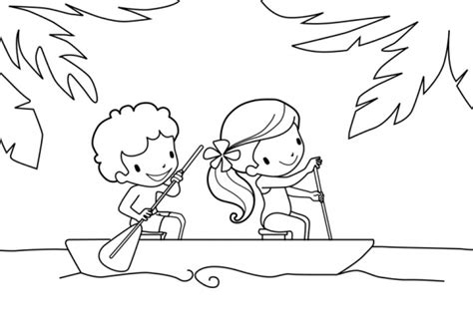

--------------------------------------------------------------------------
Dessine.

Réponse : (le beige c’est de l’eau !)

